

**信息与软件工程学院**

**挑战性课程I设计报告**

课程名称：基于互联网+的全国大学生信息安全挑战性实验

课题名称： 基于行为识别的老年人摔倒与急救

指导教师： 王瑞锦

所在系别： 互联网安全

执行学期： 第三学期

学生信息：

|  |  |  |
| --- | --- | --- |
| 序号 | 学号 | 姓名 |
| 1（组长） | 2017221302006 | 周玉川 |
| 2 | 2017221304024 | 刘菁华 |
| 3 | 2017221304026 | 王芊卉 |
| 4 | 2017221305006 | 王桂石 |
| 5 | 2017221305021 | 胡书城 |

目 录

第一章 作品概述 2

1.1 背景分析 2

1.2 相关工作 2

1.3 作品简介 5

1.4 特色描述 6

1.5 前景分析 7

1.6 小结 7

第二章 作品设计 9

2.1概要设计 9

2.1.1目的 9

2.1.2范围 9

2.2系统结构设计 10

2.2.1功能 10

2.2.2效果 10

2.2.3数据流图 10

2.2.4系统结构图 13

2.3系统架构设计 14

2.3.1设计目标 14

2.3.2视频检测系统 15

2.3.3移动设备检测 15

2.3.5网络架构分析 17

2.4系统关键技术与算法设计 18

2.5 22

2.6 22

致谢 23

参考文献 24

摘 要

随着人口老龄化现象的不断加剧，同时由于家庭和社会的诸多因素，越来越多的老年人不得不选择独居，社会因此给这类人群下了一个新的定义，称作“空巢老人”，指的是那些没有子女照顾、单独居住的老年群体。基于以上情况，日常生活中的摔倒事件逐渐变成威胁老年人生命的重要因素之一。这是老年人必须接受的、不得不面对的事实，更是整个社会需要警醒的、急需帮助老年人解决的问题。使用传感器似乎可以帮助老人检测到这类问题，但“摔倒”是一刹那的动作，非加速度传感器几乎捕捉不到；同时，该行为非常容易和其他动作混淆，造成错判。本文综合考虑“摔倒”特性和机器学习算法的配合，对摔倒检测和行为识别同时作了研究，为老人的日常行为做全方位的把控。

关键词：摔倒检测，行为识别，机器学习，动作特性

第一章 作品概述

1.1 背景分析

随着老龄化社会的到来，而老年人的安全问题更是大家担心的重点。世界卫生组织发布报告指出，每年有30余万人死于跌倒，其中60岁以上老人占了一半。15余万老年人因为摔倒而失去生命。跌倒对你我而言也许只是一件小事，但是他却是65岁以上老人伤亡的首要原因。

2017年因伤住院的65岁以上老人中，86%为跌倒病例。这已经不是一件小事了，我们希望能够通过我们的作品，能够稍微减少这样的事情发生，少一点这样意外带来的伤痛与离别。

1.2 相关工作

小组首先进行了大量的线上讨论，在pass了大量的idea后，最终确立以“老年人防摔倒系统”为主题的产品开发。



（部分被淘汰的idea）

然后围绕该主题从可行性、核心技术、完成产品技术节点里程碑进行分析讨论,其间查过大量论文参考，从理论上确立了完成的可能性。

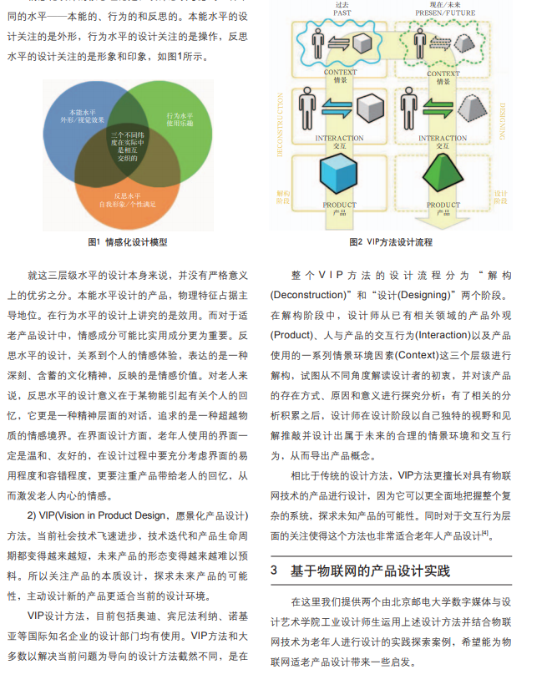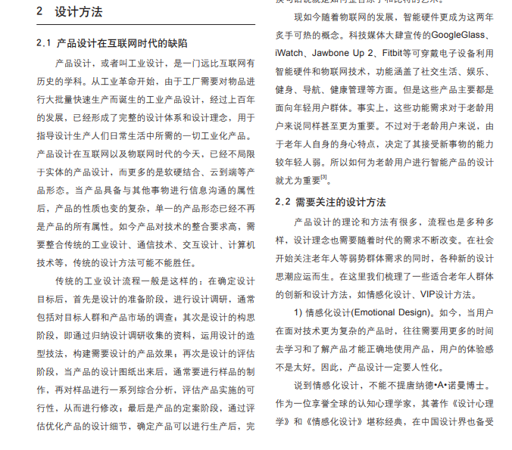

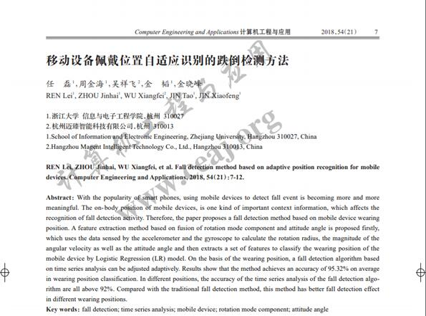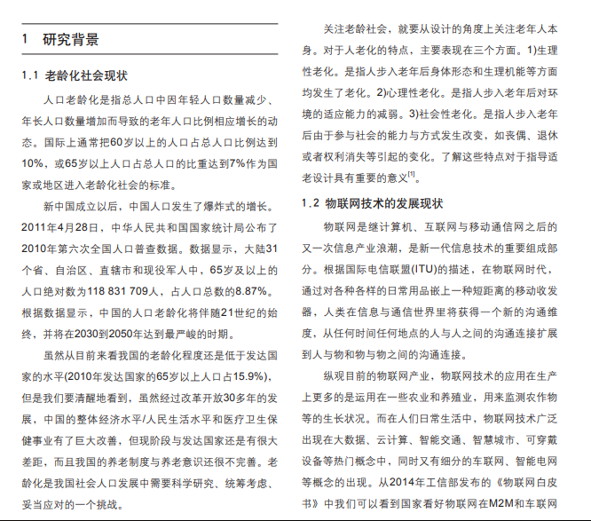

（查阅论文的部分）

接着我们围绕这个题目的可行性，我们组进行了大量的讨论。其中包括两次线下讨论分别确立了产品的实施关键技术可行性与实施计划的时间节点。

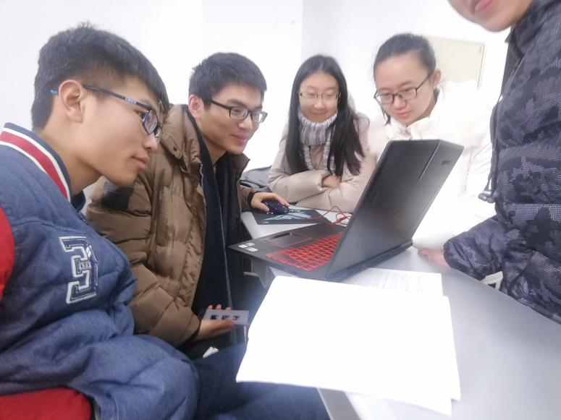

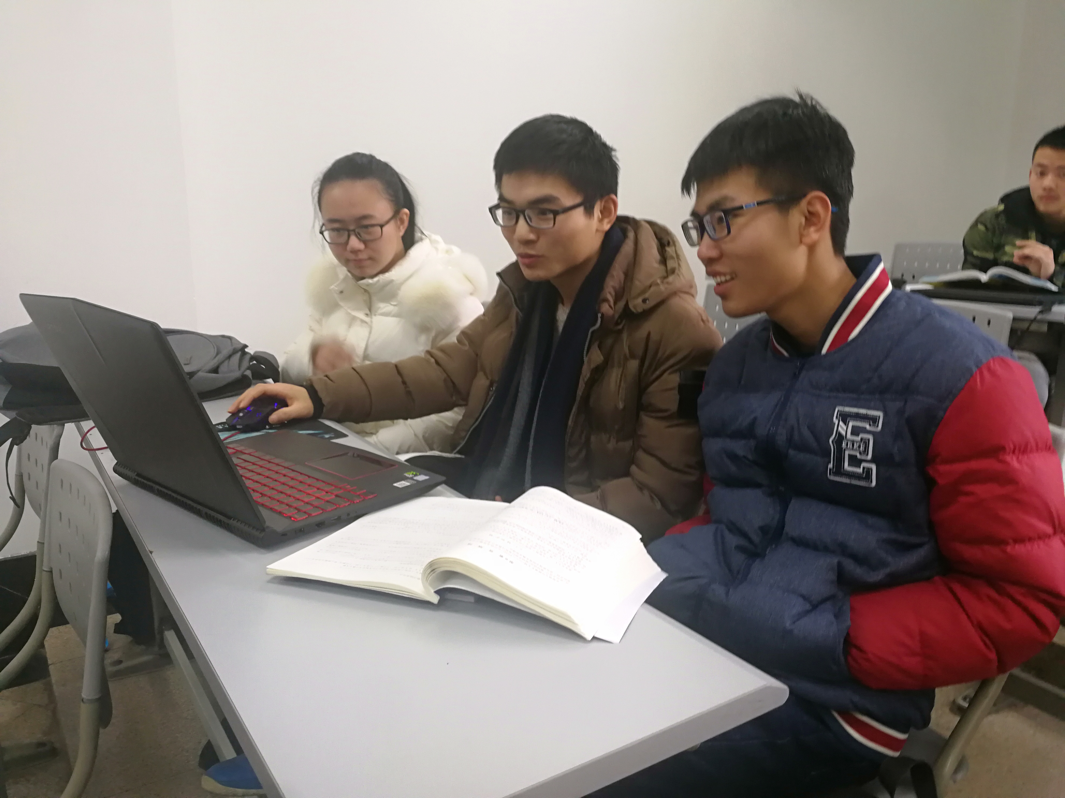

最后，一致同意将“老年人防摔宝”作为我们组的参赛作品。

1.3 作品简介

老年人行动迟缓，注意力下降加之环境不可预估的因素易发生跌倒情况。本产品“安行宝”有基于移动设备感知报警系统以及基于视频流检测报警系统，针对固定区域活动以及外出状态，覆盖老年人生活各方面，达到对老年人跌倒的预测、及时报警以获取尽快援助，尽可能降低跌倒对老年人的身心伤害。

功能描述：

基于视频流检测的报警系统，可以实现在固定区域对老人活动的检测。系统通过摄像头实时获得图像帧，对视频中的目标进行识别、跟踪获取有效信息，判断目标行为，预估跌倒风险。实时捕捉摔倒性并通知可救护人员。

基于移动设备感知报警系统，利用移动设备，如手机、手环等，获取老年人的运动数据，并对数据进行分析计算，判断人体是否跌倒，及时报警，系统访问跌倒地点，通知附近可救援人员，如警察、附近亲友等。其中手机小程序实现对老年人运动量的检测，并对老年人的运动量进行分析，提供老年人运动指导，还可提供用户联络专业医生的指导平台，以实现跌倒后获取急救措施。

产品效果：

1. 判断目标老年人是否跌倒，及时报警并发送跌倒位置
2. 判断固定区域内是否存在老人跌倒情况，若存在及时报警
3. 对跌倒老年人提供及时援助，以减小跌倒对老年人带来的伤害
4. 手机小程序针对使用产品的老年人提供专业的运动指导

1.4 特色描述

老龄化严重，老人跌倒无人敢扶，导致老人得不到及时救助等问题，使这种监测老人跌倒并自动报警的设备成为市场的需要。

目前，现有的跌倒检测设备主要佩戴在固定位置， 例如腰间、腕部等。这类设备多使用阈值检测算法判断 人体是否跌倒。但这种设备往往会因为不同人活动剧烈程度不同而产生很多的误报，或者不报。

因此，本产品在此基础上对监测算法进行了改进，首先，从事先标定佩戴的位置的训练集中学习人体的日常行为动作，以佩戴位置为分类标签进行多分类。并对不同的佩戴位置选用不同的特征子集构建的模型，以此优化跌倒检测算法的效果，而且，对不同人群的佩戴方式以及不同人的运动习惯而采取的训练行为动作分类，以此来更加适应到分类群体。

除此之外，本产品优化了已存在的根据阈值监测算法设备的不足，本产品通过加结合速度，旋转半径和角速度来判断跌倒行为，准确度更高。

而除了穿戴设备本身自动监测报警，本产品还有老人自行报警和视频报警这两种辅助方法。虽然视频流报警存在缺陷（比如大面积遮挡），但是这三种方法结合的报警精确度可以得到很大程度的提高。可以根据场合自动由精度相对高的方式进行报警，进而避免误报或者不报的情况。

1.5 前景分析

随着老龄化社会的到来，预计2050年，中国60岁以上的人口比重将会超过30%。国外调查研究统计：在70岁以上的健康老年人群里，每年至少发生一次跌倒行为的比重占到了40%，护理机构中的老年人至少发生一次跌倒的比重达到了43%。如果老年人跌倒不能及时地得到正确地帮助，将还会导致老年人治疗厌恶甚至引起生命危险！

老人行动不便，很容易摔倒，造成惨剧，摔倒后及时救治是我们需要关注的，安行宝正是这一问题的解决之法。市场的迫切需求，让安行宝的前景十分宏大。

智能手机已经成为一种随身携带的生活必需品，内部集成了加速度计和陀螺仪，已有很多研究人员提出了基于手机的人体跌倒检测方法。它可以避免固定位置检测设备的佩戴而引起的麻烦，而且不需要额外开发硬 件，更具推广优势。但是智能手机的携带或佩戴位置具有不确定性，老年人可能拿在手上、放在口袋里或置于腰间，目前尚没有一种对各佩戴位置均能进行算法自动优化的跌倒检测方法。为此，我们团队提出了一种基于行为识别的跌倒检测方法。

目前，跌倒检测产品虽然已有不少，但是由于人体日常动作和跌倒情况复杂多样，在讲究过程中往往只选取特征性动作，并将动作简化等原因，跌倒识别率，实用性并不高，跌倒检测产品还没有被老年人真正接受。因此，只有提高跌倒检测的识别率以及实用性，才能使其普遍应用到老年人健康监护领域，本产品正是来为识别率和实用性提供解决方案。

百善孝为先，作为孩子为自己年迈的家长买一份安行宝，买的是孝心，买的是放心，买的是省心。

1.6 小结

我们所进行的这个关于老年人佩戴位置不确定情况下的跌倒检测方法。我们主要过程为：

针对传统阈值检测法难以选取统一阈值、与佩戴位置有较强相关性等缺陷，本文方法在采用传统 SVM 和 LR 等分类算法的基础上，创新性地提出了移动设备佩戴位置自适应识别的人体跌倒检测新方法。该方法首先区分出设备的佩戴位置，再在各位置处使用最优化的时序跌倒检测算法。通过使用这种方法在各佩戴位置都有更好的跌倒检测效果，降低了移动设备佩戴位置因素的敏感性，具有较强鲁棒性。

我们的选择多个特征值的跌倒检测方法虽然增加了一定的时间复杂度，但是我们在这里可以提高各佩戴位置的跌倒检测准确率，提升用户体验，随着当今芯片的运算能力的增强，我们的方法具有较强的实现可能性。

第二章 作品设计

2.1概要设计

2.1.1目的

从需求规格说明书出发，描述了模块化的老年人跌倒报警，定义了软件系统，构件的架 构、构件、接口和其他特性，使得解决问题变得容易，为客户、用户和开发方提供交流的平台。版本1.0。

2.1.2范围

该产品实现识别老年人摔倒与急救系统，使用硬件计算人体跌倒过程中随时间的变化以及人体的加速度值变化，使用手机小程序，进行老人运动量的检测、提供用户联络专业医生指导的平台、对老年人运动的指导，提高工作效率和服务质量。

2.2系统结构设计

2.2.1功能

基于视频流检测的报警系统，可以实现在固定区域对老人活动的检测。系统通过摄像头实时获得图像帧，对视频中的目标进行识别、跟踪获取有效信息，判断目标行为，预估跌倒风险。实时捕捉摔倒性并通知可救护人员。

基于移动设备感知报警系统，利用移动设备，如手机、手环等，获取老年人的运动数据，并对数据进行分析计算，判断人体是否跌倒，及时报警，系统访问跌倒地点，通知附近可救援人员，如警察、附近亲友等。其中手机小程序实现对老年人运动量的检测，并对老年人的运动量进行分析，提供老年人运动指导，还可提供用户联络专业医生的指导平台，以实现跌倒后获取急救措施。

2.2.2效果

1. 判断目标老年人是否跌倒，及时报警并发送跌倒位置
2. 判断固定区域内是否存在老人跌倒情况，若存在及时报警
3. 对跌倒老年人提供及时援助，以减小跌倒对老年人带来的伤害
4. 手机小程序针对使用产品的老年人提供专业的运动指导

2.2.3数据流图

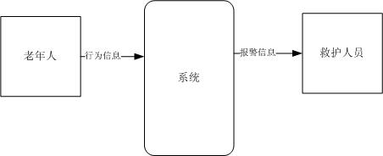 顶层数据流图

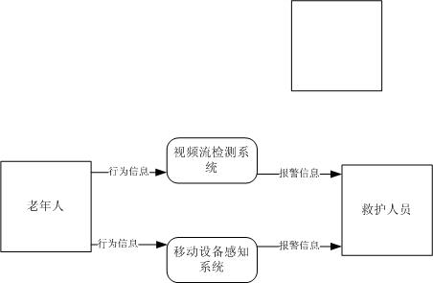 一层数据流图

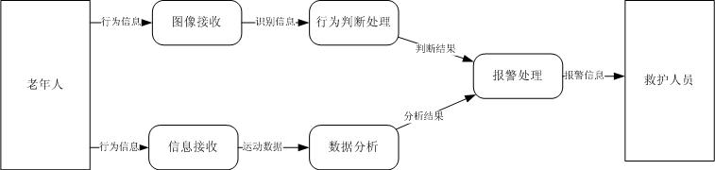 一层数据流图

 图像处理功能

 行为判断处理

 数据分析

 报警

2.2.4系统结构图

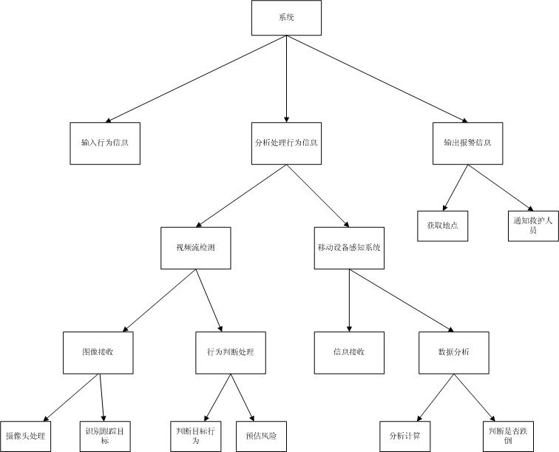

2.3系统架构设计

2.3.1设计目标

（1）可远程控制的网络视频监控系统。

系统应能够具备对摄像机、编码设备、报警设备等的远程控制能力，用户在监控中心就能够通过系统获取各类远端设备的状态数据。

（2）根据应用场景及时响应的网络视频监控系统。

系统能够适用于不同的场景，根据场景进行行为分析，确定事件发生，事件发生时及时响应，确定响应动作，如报警等。

（3）要具备较高的智能化程度。

系统应能够改变传输数字监控系统的工作模式，基于图像处理技术实现运动目标的主动检测，从而有效地提高系统的监测效率，提高存储设备的使用率，在整体上提高系统性能。

（4）要具有良好的扩展性。

一方面，系统能够根据实际业务需求的变化，方便地对系统的功能进行扩展，使系统能够满足新需求的应用要求，有效增加系统的使用寿命，实现系统的纵向扩展；另一方面，根据整体安防的要求，视频监控系统应能够与其他安防管理信息系统相关联，实现数据的共享，以及联动指挥的实施，与其他系统在数据和业务逻辑方面实现关联，从而实现系统的横向扩展。

（5）要具有良好的安全性。

系统应具备权限管理功能，保证系统及数据的安全。系统自身还要建立起完善的数据容错和备份机制；第三是构建完备的防御体系防止计算机病毒的侵害;最后系统应采用模块化开发，提高可维护性。

2.3.2视频检测系统

本次设计方案中，视频检测系统分为以下几个部分，每个部分的基本功能和组成如下：

（1）前端视频数据采集部分：通过网络摄像机实现对各个公共固定监控区域的图像采集，前端数据采集设备包括红外一体化网络摄像机、网络半球、网络智能球、高清网络摄像机、立杆、墙挂支架等设备。

（2）视频数据传输部分：通过光缆、光电转换设备和网络交换机等设备组成转发视频图像数据的传输网络，并通过传输网络将图像数据从前端监控设备传送到后端监控中心进行视频分析处理操作。

（3）视频监控中心部分：视频监控中心是将前端采集的视频图像信息通过软件解码转化为图像信号传送到监视器，可形成直观图像显示，同时可分析图像信息，判断是否存在老人摔倒情况，及时报警反应。

（4）监控终端部分：监控终端主要功能是监看实时视频画面，查询回放录像，抓拍的老人摔倒系列图片。

2.3.3移动设备检测

移动设备检测通过手机访问运动数据进行分析，判断是否发生跌倒事件并及时进行事件响应。

（1）客户端：客户端自动从手机访问运动数据，上传数据库，进行分析。可从数据库获取消息，给用户返回数据。

（2）响应处理中心：通过数据库数据，进行行为分析，判断是否发生跌倒事件，及时进行通知家属、返回医疗信息等。

2.3.4基于C/S与B/S的系统体系架构

视频检测系统的建设涉及到大量的视频数据，为确保数据访问的响应速度并充分发挥C/S（Client/Server）与B/S(Browser/Server)两种软件体系结构的各自优势，采用混合系统架构，系统拓扑结构见图2.1.1所示，公共区域管理人员可通过局域网访问数据服务器，软件系统采用C/S架构，普通使用软件用户通过Internet访问服务器可获取用户信息，保证数据库的相对安全。

从系统的安全性、稳定性和系统集成角度出发，进一步将复杂的HHIVS系统抽象为一体化的，层次分明的混合架构模型如图2.1.2所示。该模型层次清晰，各子系统共享一个无缝集成的行为分析数据库，其位于系统最下层，可以为数据的深度挖掘提供数据，并为数据汇总提供支持。此结构实现公共区域的实时监控以及事件响应，客户端属性数据通过ADO/ODBC访问，实时监控视频数据利用DirectShow组件提供的接口，基于RTP协议实现对视频数据的访问与操作，在外部B/S模式下，客户端通过网络上传信息于数据库，进行行为分析以及事件响应，相关客户端可接受消息，还可通过网络查看相应信息。

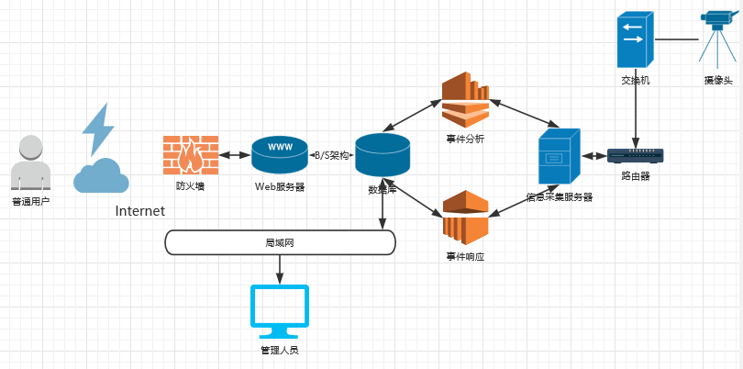

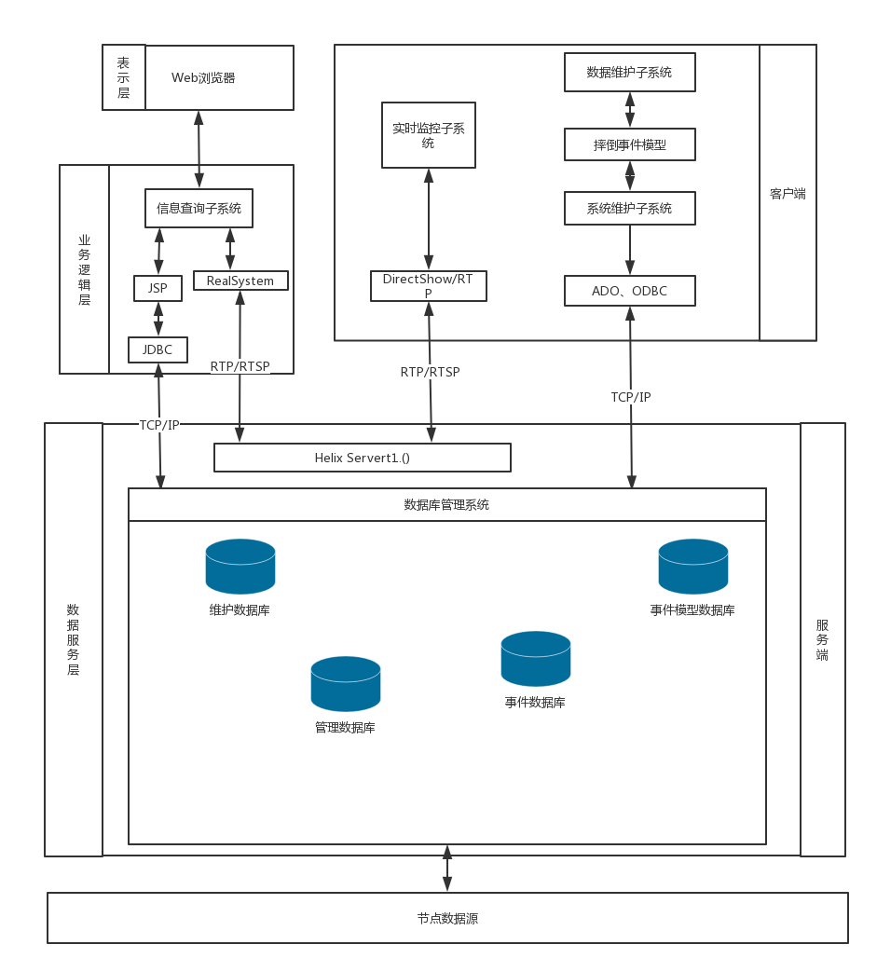

2.3.5网络架构分析

（1）传输网络网网络结构

视频传输网络自高到底可分为核心层、传输层和接入层。核心层设置在公共区域监控分中心，区域监控点上传至分中心的视频图像和数据通过核心层进行交互；传输层以光纤组成，是接入层和核心层之间的交互纽带；接入层分布在大型公共区域，实现视频监控设备的网络化接入。

（2）接入层

接入层网络视频传输设备复杂前端视频采集设备和外场监控设备接入。基于网络结构的视频传输网络实现监控视频网络共享，配置交换机，接入监控视频数据传输网络，以链型方式接入视频设备，实现网络设备的集中管理。

（3）传输层

网络传输层由交换机和传输系统组成，实现网络连接。

（4）核心交换层

核心交换层配置在公共区域监控分中心，监控分中心的视频和数据共享三层以太网交换机。

2.4系统关键技术与算法设计

我们采用旋转模式分量和姿态角融合的特征提取方法[1]，利用加速度计和陀螺仪数据计算出旋转半径、角速度幅度、姿态角并提取特征，然后使用Logistic Regression模型将其分类得到移动设备的佩戴位置；随后根据位置自适应调整一种基于时序分析的跌倒检测方法。

因为人在运动不剧烈时，设备固定在腰间或者设备在手中，但是人体胳膊没有明显动作（摆动）的情况下，移动设备没有明显的旋转特性，仅采用旋转特征的检测，方法效果不佳。因此在旋转模式的基础上加入姿态角作为特征的补充。

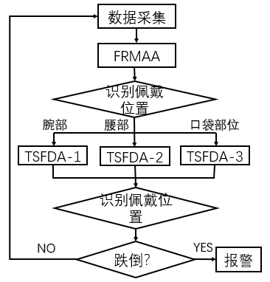旋转模式和姿态角融合算法的流程

FRMAA：旋转模式和姿态角融合的佩戴位置识别方法

TSFDA-1：腕部时序跌倒检测算法

TSFDA-2：腰部时序跌倒检测算法

TSFDA-3：口袋部位时序跌倒检测算法

FRMAA：

旋转模式分量主要由旋转半径和角速度组成，按照RM佩戴位置识别技术[2]进行提取，其中，旋转半径描述的是移动设备佩戴在人体的某个部位时，佩戴部位到旋转轴的距离。

其计算公式为：

其中a为角速度产生的切线加速度和向心加速度的均方根。

人体做轻微动作时，身体各位置姿态角的变化差异较大，因此姿态角（roll、yaw、pitch）对位置、是否跌倒分类有明显效果。

关于姿态角：

俯仰角θ（pitch）：机体坐标系X轴与水平面的夹角。

偏航角ψ（yaw）：  
机体坐标系xb轴在水平面上投影与地面坐标系xg轴（在水平面上，指向目标为正）之间的夹角，由xg轴逆时针转至机体xb的投影线时，偏航角为正，即机头右偏航为正，反之为负。

滚转角Φ（roll）：机体坐标系zb轴与通过机体xb轴的铅垂面间的夹角，机体向右滚为正，反之为负。

旋转模式分量与姿态角一起，可以提取出特征，构建特征子集。

在对加速度和角速度等原始数据进行预处理之后，由于旋转模式分量和姿态角是从不同角度不同层面来反映，当佩戴设备在指定位置的时候，人姿态、动作的信息。从以上四个特征中分别提取子特征集作为分类器的判断依据。

而FRMAA分类器使用LR算法（逻辑回归函数）

训练分类器的过程，就是根据已经知道的数据（训练样本）确定一个使得代价函数的值最小的a（参数向量/回归系数）的过程。逻辑回归模型属于有监督的学习方法。在训练阶段，我们要做的就是利用训练样本和模型，估计一个比较合适的参数a，使得仅通过前面两列数据（观察值/测量值）就可以估计一个值h(a)。

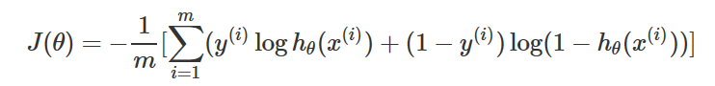逻辑回归一般使用交叉熵作为代价函数。

m：训练样本的个数；hθ(x)：用参数θ和x预测出来的y值；y：原训练样本中的y值，也就是标准答案上角标(i)：第i个样本

时序跌倒检测算法

在得到移动设备佩戴位置以及FRMAA中设备获得的数据之后，使用TSFDA判断人体是否跌倒。该算法根据人体跌倒过程中加速度值随时间显著变化的特点，抽取出采样窗口内的多段特征，并将提取的特征按时序排列作为支持向量机中的特征进行分类训练。

基于Filter特征选择的TSFDA方法

对腕部、腰部、口袋部位的常用特征进行评分并从中选出合适的特征，当设备位于不同的位置TSFDA应选择相应的最佳特征，分别训练之后得到三个模型——TSFDA-1、TSFDA-2、TSFDA-3。

TSFDA的构建

两种方法：

* 1. 在一个窗口内提取出若干类时域特征，使用SVM或KNN等分类算法对其训练分类。简单，但是从整体过程中提取信息，无法突出跌倒过程的动态过程，已经跌倒动态过程中特征的变化。
  2. 对窗口时间进行分段处理，将相邻且变化趋势接近的加速的值划分在同一分段中，各段之间加速度值的变化趋势显著不同。每个分段内的 时间序列用窗口内的数据值的平均值来表示。

特征提取之后，采用基于径向基核函数的 SVM作为分类预测模型。

老年人日常动作较为迟缓、轻微（一般都是缓慢坐下，慢慢起身，很少会有突然剧烈的动作），此时身体各部位角速度不会太明显，融入姿态角可以弥补角速度这种动态信息的缺陷，从而增强这类作用下的位置识别能力。而在上楼等动作幅度较大的时候，旋转模式分量中提取的特征有可以起到主导作用。旋转模式分量与姿态角形成互补，可以更全面更精准的刻画这类动作下的姿态信息。

2.5

2.6

致谢

本文是在我的老师王瑞锦老师的帮助下完成的，感谢老师的教导，为我们小组提出了许多建设性意见。

参考文献

[1] 高清，陈洪波，冯 涛，朱振朋 老年人检测跌倒系统的研究现状与发展趋势。

[2] 任磊，周金海，吴祥飞，金 韬，金晓峰 移动设备佩戴位置自适应识别的跌倒检测方法。

[3]任磊、周金海、吴祥飞、金韬、金晓峰所发表的移动设备佩戴位置自适应识别的跌倒检测方法

[4]时岳等人2013年发表在《软件学报》上的RM佩戴位置识别技术